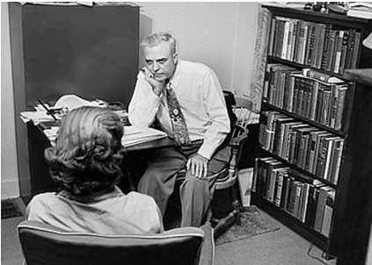

D E V E N I R
M E M B R E

Pour être membre adhérent vous devez être professionnel de santé, titulaire (ou en cours) d'un diplôme médical, paramédical ou de psychologue et être intéressé par l'hypnose. Cette adhésion vous permettra d'être informé.e et invité.e au forum et soirée débat.
Pour participer aux intervisions et autres travaux, vous devez avoir suivi et validé un cursus de formation à l'hypnose médicale ou thérapeutique dans un centre reconnu par l'IMHERB.
Votre candidature est à envoyer au bureau de l'IMHERB via l'adresse suivante:

https://imherb35.com/adhesion/


Un peu d'histoire
« L'IMHERB a été fondé en 2001 et a reçu l'agrément de la fondation Milton H Erickson de Phoenix en 2004. L'IMHERB a été le creuset du développement de l'hypnose rennaise avec une équipe à laquelle nous pouvons rendre hommage. Cette équipe de pionniers a poursuivi son action en développant l'institut de formation ÉMERGENCES. L'IMHERB est donc déchargée de cette activité de plus en plus complexe, ce qui lui permet de concentrer son énergie sur le plaisir et intérêt de nous retrouver en groupe pour échanger, s'enrichir et construire à plusieurs. »

Sur le site internet, vous trouverez
les missions détaillées de l’Institut,
les travaux réalisés, l'identité
des membres du Bureau, l’éthique,
les localisations et référents des
groupes d’Intervision en Bretagne,
le calendrier des actions, le blog,
les liens vers des Instituts.

Et...

Contact : secretaire.imherb@gmail.com
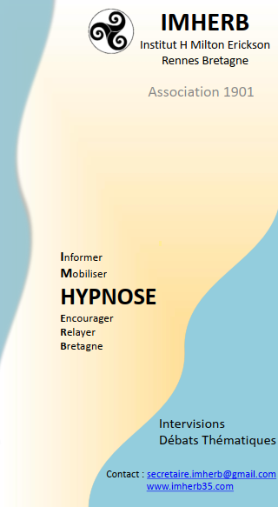

Milton H. Erickson en consultation

Milton H. Erickson (1901-1980)
Probablement le plus connu des psychiatres
novateurs dans le domaine de l'hypnose
médicale. Au cours de sa vie, Erickson a
développé une pratique psychothérapeutique et
hypnothérapeutique de plus en plus affinée
collaborant avec l’école de Palo Alto, point
de départ des thérapies familiales et
systémiques; la thérapie orientée solutions de
Steve de Shazer; la programmation neurolinguistique(PNL).
Il a inventé une « hypnose sans hypnose »,
naturaliste, indirecte, permissive pour le patient.
Il a écrit de très nombreux articles en
hypnothérapie et psychothérapie dans de très
nombreux domaines de la normalité et de la
pathologie mentale et physique.
Les principaux Instituts internationaux relèvent
de l’International Society of Hypnosis.
De nombreux Instituts Milton.H.Erickson sont
présents dans le monde et en France en
particulier.

Missions de L’IMHERB

L’Institut Milton.H. Erickson Rennes Bretagne suit différentes missions fidèles à celles de la Société Internationale d’Hypnose, de la Société Européenne d’Hypnose, de la Confédération Francophone d’Hypnose et Thérapie Brève (ISH, ESH, CFHTB).

Informer, Promouvoir
Par ses actions dans les Universités, son Forum annuel, ses groupes d’Intervision, son café-hypnose, l'IMHERB informe sur l'hypnose Ericksonienne et contribue à son développement.

Forum annuel de l’IMHERB

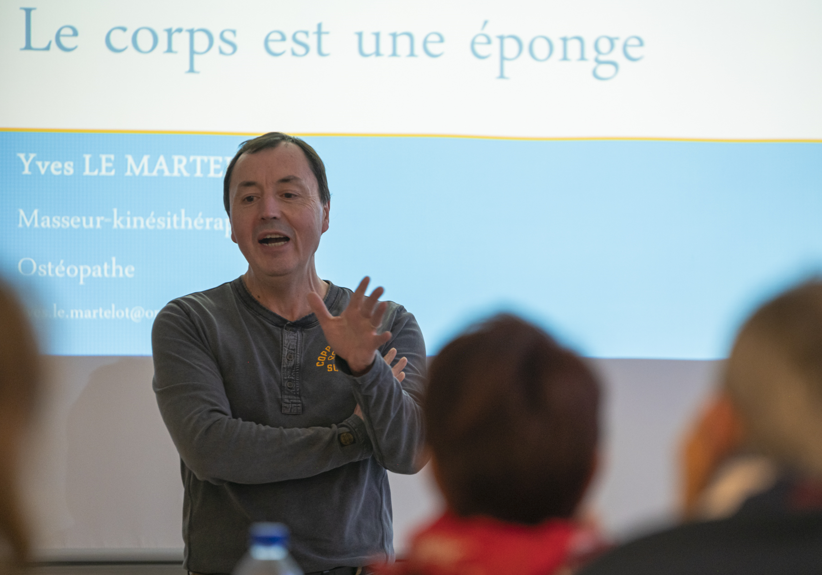

Protéger, Relier, Accompagner
L'IMHERB adhère à la CFHTB et aux obligations éthiques de l'ISH.
Tous les adhérents s’engagent à respecter la Charte éthique.
Faire parti de ce réseau ouvre vers des échanges de pratiques, des échanges d’expériences.
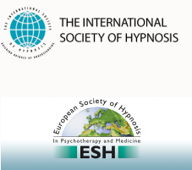

www.cfhtb.org www.ishhypnosis.org
Faciliter, Encourager
L'IMHERB accompagne de jeunes professionnels de l'hypnose dans leurs pratiques par les groupes d’Intervision
et la préparation d'interventions en Amphithéâtre devant du public et la finalisation pour des congrès.

